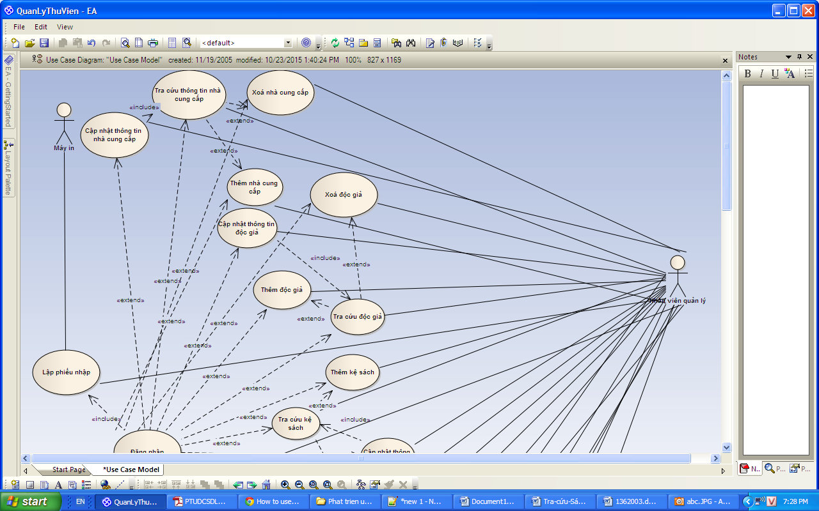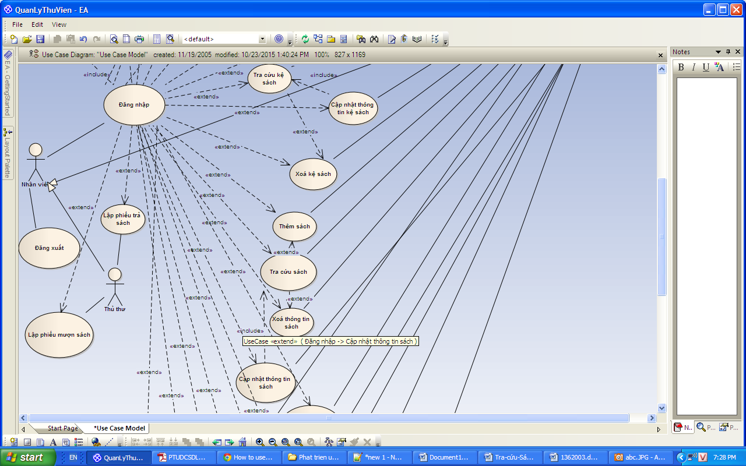

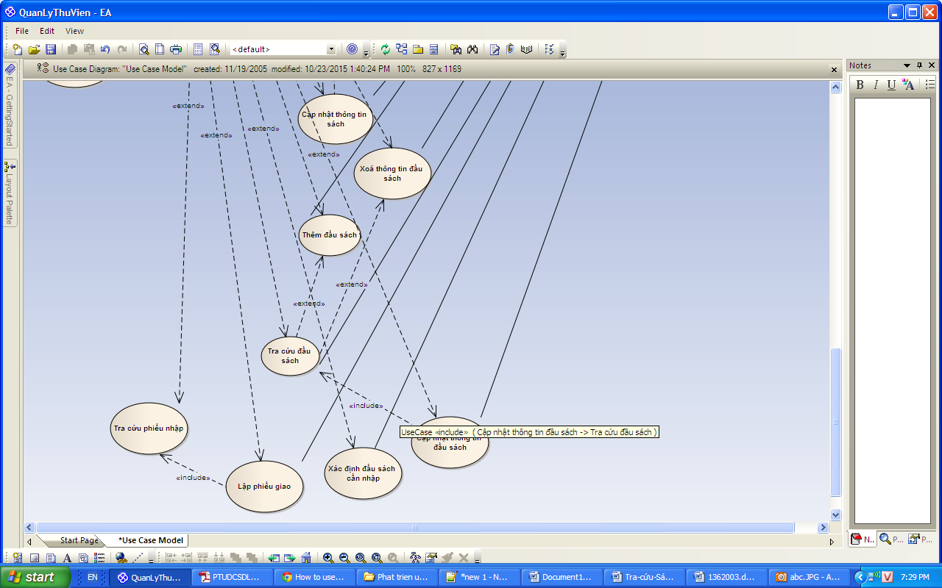

Thêm đầu sách

|  |  |
| --- | --- |
| Tiêu đề | Nội dung |
| Tên user-case | Thêm đầu sách |
| Mô tả | Cho phép nhân viên thêm đầu sách |
| Actor | Nhân viên quản lý |
| Điều kiện kích hoạt | Nhân viên phải đăng nhập vào chương trình thông qua user-case đăng nhập |
| Tiền điều kiện | Nhân viên phải nhấn nút thêm đầu sách |
| Hậu điều kiện | Nhân viên thêm được đầu sách vào hệ thống |
| User-case liên quan | Trước khi thưc hiện thêm đầu sách nhân viên có thể chọn tra cứu đầu sách hoặc không |
| Luồng sự kiện chính | -Nhân viên chọn chức năng thêm đầu sách  -Hệ thống hiển thị giao diện thêm đầu sách  -Nhân viên nhập vào thông tin đầu sách gồm:  Mã đầu sách,tên đầu sách,…  -Hệ thống kiểm tra thông tin nhâp vào  -Hiện ra màn hình thêm thành công  -Kết thúc |
| Luồng sự kiện phụ | A1:Nhân viên huỷ bỏ việc thêm đầu sách  -Hệ thống bỏ qua giao diện thêm và trở lại màn hình trước đó  -Kết thúc  A2:Hệ thống xảy ra lỗi trong quá trình thêm đầu sách  -Hệ thống hiển thị thông báo lỗi  -Kết thúc |

Xoá đầu sách

|  |  |
| --- | --- |
| Tiêu đề | Nội dung |
| Tên user-case | Xoá đầu sách |
| Mô tả | Cho phép nhân viên xoá đầu sách |
| Actor | Nhân viên quản lý |
| Điều kiện kích hoạt | Nhân viên phải đăng nhập vào chương trình thông qua user-case đăng nhập |
| Tiền điều kiện | Nhân viên phải nhấn nút xoá đầu sách |
| Hậu điều kiện | Nhân viên xoá đầu sách trong hệ thống |
| User-case liên quan | Trước khi thưc hiện thêm đầu sách nhân viên có thể chọn tra cứu đầu sách hoặc không |
| Luồng sự kiện chính | -Nhân viên chọn chức năng xoá đầu sách  -Hệ thống hiển thị giao diện xoá đầu sách  -Nhân viên nhập vào mã đầu sách cần xoá  -Hệ thống kiểm tra thông tin nhâp vào  -Hiện ra màn hình xoá thành công  -Kết thúc |
| Luồng sự kiện phụ | A1:Nhân viên huỷ bỏ việc xoá đầu sách  -Hệ thống bỏ qua giao diện xoá và trở lại màn hình trước đó  -Kết thúc  A2:Hệ thống xảy ra lỗi trong quá trình xoá đầu sách  -Hệ thống hiển thị thông báo lỗi  -Kết thúc |

Tra cứu đầu sách

|  |  |
| --- | --- |
| Tiêu đề | Nội dung |
| Tên user-case | Tra cứu đầu sách |
| Mô tả | Cho phép nhân viên tra cứu đầu sách |
| Actor | Nhân viên quản lý |
| Điều kiện kích hoạt | Nhân viên phải đăng nhập vào chương trình thông qua user-case đăng nhập |
| Tiền điều kiện | Nhân viên phải nhấn nút tra cứu đầu sách |
| Hậu điều kiện | Nhân viên tìm được đầu sách cần tra cứu |
| Luồng sự kiện chính | -Nhân viên chọn chức năng tra cứu đầu sách  -Hệ thống hiển thị giao diện tra cứu đầu sách  -Nhân viên nhập vào mã đầu sách  -Hệ thống kiểm tra thông tin nhâp vào  -Hiện ra màn hình tra cứu thành công  -Kết thúc |
| Luồng sự kiện phụ | A1:Nhân viên huỷ bỏ việc tra cứu đầu sách  -Hệ thống bỏ qua giao diện tra cứu và trở lại màn hình trước đó  -Kết thúc  A2:Hệ thống xảy ra lỗi trong quá trình tra cứu đầu sách  -Hệ thống hiển thị thông báo lỗi  -Kết thúc |

Cập nhật thông tin đầu sách

|  |  |
| --- | --- |
| Tiêu đề | Nội dung |
| Tên user-case | Cập nhật thông tin đầu sách |
| Mô tả | Cho phép nhân cập nhật đầu sách |
| Actor | Nhân viên quản lý |
| Điều kiện kích hoạt | Nhân viên phải đăng nhập vào chương trình thông qua user-case đăng nhập |
| Tiền điều kiện | Nhân viên phải nhấn nút cập nhật đầu sách |
| Hậu điều kiện | Nhân viên cập nhật thành công đầu sách |
| User-case liên quan | Trước khi thực hiện cập nhật đầu sách nhân viên bắt buộc phải tra cứu sách |
| Luồng sự kiện chính | -Nhân viên chọn chức năng cập nhật thông tin đầu sách  -Hệ thống hiển thị giao diện tra cứu đầu sách  -Nhân viên nhập vào mã đầu sách  -Hệ thống kiểm tra thông tin nhâp vào  -Hiện ra màn hình thông tin đầu sách tương ứng với mã đầu sách  -Nhân viên thực hiện việc cập nhật  -Kết thúc |
| Luồng sự kiện phụ | A1:Nhân viên huỷ bỏ việc cập nhật đầu sách  -Hệ thống bỏ qua giao diện tra cứu và trở lại màn hình trước đó  -Kết thúc  A2:Hệ thống xảy ra lỗi trong quá trình cập nhật đầu sách  -Hệ thống hiển thị thông báo lỗi  -Kết thúc |

Thêm nhà cung cấp

|  |  |
| --- | --- |
| Tiêu đề | Nội dung |
| Tên user-case | Thêm nhà cung cấp |
| Mô tả | Cho phép nhân viên thêm nhà cung cấp |
| Actor | Nhân viên quản lý |
| Điều kiện kích hoạt | Nhân viên phải đăng nhập vào chương trình thông qua user-case đăng nhập |
| Tiền điều kiện | Nhân viên phải nhấn nút thêm nhà cung cấp |
| Hậu điều kiện | Nhân viên thêm được nhà cung cấp vào hệ thống |
| User-case liên quan | Trước khi thưc hiện thêm nhà cung cấp nhân viên có thể chọn tra cứu nhà cung cấp hoặc không |
| Luồng sự kiện chính | -Nhân viên chọn chức năng thêm nhà cung cấp  -Hệ thống hiển thị giao diện thêm nhà cung cấp  -Nhân viên nhập vào thông tin nhà cung cấp gồm:  Mã nhà cung cấp,tên nhà cung cấp,…  -Hệ thống kiểm tra thông tin nhâp vào  -Hiện ra màn hình thêm thành công  -Kết thúc |
| Luồng sự kiện phụ | A1:Nhân viên huỷ bỏ việc thêm nhà cung cấp  -Hệ thống bỏ qua giao diện thêm và trở lại màn hình trước đó  -Kết thúc  A2:Hệ thống xảy ra lỗi trong quá trình thêm nhà cung cấp  -Hệ thống hiển thị thông báo lỗi  -Kết thúc |

Xoá nhà cung cấp

|  |  |
| --- | --- |
| Tiêu đề | Nội dung |
| Tên user-case | Xoá nhà cung cấp |
| Mô tả | Cho phép nhân viên xoá nhà cung cấp |
| Actor | Nhân viên quản lý |
| Điều kiện kích hoạt | Nhân viên phải đăng nhập vào chương trình thông qua user-case đăng nhập |
| Tiền điều kiện | Nhân viên phải nhấn nút xoá nhà cung cấp |
| Hậu điều kiện | Nhân viên xoá nhà cung cấp trong hệ thống |
| User-case liên quan | Trước khi thưc hiện thêm nhà cung cấp nhân viên có thể chọn tra cứu nhà cung cấp hoặc không |
| Luồng sự kiện chính | -Nhân viên chọn chức năng xoá nhà cung cấp  -Hệ thống hiển thị giao diện xoá nhà cung cấp  -Nhân viên nhập vào mã nhà cung cấp cần xoá  -Hệ thống kiểm tra thông tin nhâp vào  -Hiện ra màn hình xoá thành công  -Kết thúc |
| Luồng sự kiện phụ | A1:Nhân viên huỷ bỏ việc xoá nhà cung cấp  -Hệ thống bỏ qua giao diện xoá và trở lại màn hình trước đó  -Kết thúc  A2:Hệ thống xảy ra lỗi trong quá trình xoá nhà cung cấp  -Hệ thống hiển thị thông báo lỗi  -Kết thúc |

Tra cứu nhà cung cấp

|  |  |
| --- | --- |
| Tiêu đề | Nội dung |
| Tên user-case | Tra cứu nhà cung cấp |
| Mô tả | Cho phép nhân viên tra cứu nhà cung cấp |
| Actor | Nhân viên quản lý |
| Điều kiện kích hoạt | Nhân viên phải đăng nhập vào chương trình thông qua user-case đăng nhập |
| Tiền điều kiện | Nhân viên phải nhấn nút tra cứu nhà cung cấp |
| Hậu điều kiện | Nhân viên tìm được nhà cung cấp cần tra cứu |
| Luồng sự kiện chính | -Nhân viên chọn chức năng tra cứu nhà cung cấp  -Hệ thống hiển thị giao diện tra cứu nhà cung cấp  -Nhân viên nhập vào mã nhà cung cấp  -Hệ thống kiểm tra thông tin nhâp vào  -Hiện ra màn hình tra cứu thành công  -Kết thúc |
| Luồng sự kiện phụ | A1:Nhân viên huỷ bỏ việc tra cứu nhà cung cấp  -Hệ thống bỏ qua giao diện tra cứu và trở lại màn hình trước đó  -Kết thúc  A2:Hệ thống xảy ra lỗi trong quá trình tra cứu nhà cung cấp  -Hệ thống hiển thị thông báo lỗi  -Kết thúc |

Cập nhật thông tin nhà cung cấp

|  |  |
| --- | --- |
| Tiêu đề | Nội dung |
| Tên user-case | Cập nhật thông tin nhà cung cấp |
| Mô tả | Cho phép nhân cập nhật nhà cung cấp |
| Actor | Nhân viên quản lý |
| Điều kiện kích hoạt | Nhân viên phải đăng nhập vào chương trình thông qua user-case đăng nhập |
| Tiền điều kiện | Nhân viên phải nhấn nút cập nhật nhà cung cấp |
| Hậu điều kiện | Nhân viên cập nhật thành công nhà cung cấp |
| User-case liên quan | Trước khi thực hiện cập nhật nhà cung cấp nhân viên bắt buộc phải tra cứu sách |
| Luồng sự kiện chính | -Nhân viên chọn chức năng cập nhật thông tin nhà cung cấp  -Hệ thống hiển thị giao diện tra cứu nhà cung cấp  -Nhân viên nhập vào mã nhà cung cấp  -Hệ thống kiểm tra thông tin nhâp vào  -Hiện ra màn hình thông tin nhà cung cấp tương ứng với mã nhà cung cấp  -Nhân viên thực hiện việc cập nhật  -Kết thúc |
| Luồng sự kiện phụ | A1:Nhân viên huỷ bỏ việc cập nhật nhà cung cấp  -Hệ thống bỏ qua giao diện tra cứu và trở lại màn hình trước đó  -Kết thúc  A2:Hệ thống xảy ra lỗi trong quá trình cập nhật nhà cung cấp  -Hệ thống hiển thị thông báo lỗi  -Kết thúc |

Thêm sách

|  |  |
| --- | --- |
| Tiêu đề | Nội dung |
| Tên user-case | Thêm sách |
| Mô tả | Cho phép nhân viên thêm sách |
| Actor | Nhân viên quản lý |
| Điều kiện kích hoạt | Nhân viên phải đăng nhập vào chương trình thông qua user-case đăng nhập |
| Tiền điều kiện | Nhân viên phải nhấn nút thêm sách |
| Hậu điều kiện | Nhân viên thêm được sách vào hệ thống |
| User-case liên quan | Trước khi thưc hiện thêm sách nhân viên có thể chọn tra cứu sách hoặc không |
| Luồng sự kiện chính | -Nhân viên chọn chức năng thêm sách  -Hệ thống hiển thị giao diện thêm sách  -Nhân viên nhập vào thông tin sách gồm:  Mã sách,tên sách,…  -Hệ thống kiểm tra thông tin nhâp vào  -Hiện ra màn hình thêm thành công  -Kết thúc |
| Luồng sự kiện phụ | A1:Nhân viên huỷ bỏ việc thêm sách  -Hệ thống bỏ qua giao diện thêm và trở lại màn hình trước đó  -Kết thúc  A2:Hệ thống xảy ra lỗi trong quá trình thêm sách  -Hệ thống hiển thị thông báo lỗi  -Kết thúc |

Xoá sách

|  |  |
| --- | --- |
| Tiêu đề | Nội dung |
| Tên user-case | Xoá sách |
| Mô tả | Cho phép nhân viên xoá sách |
| Actor | Nhân viên quản lý |
| Điều kiện kích hoạt | Nhân viên phải đăng nhập vào chương trình thông qua user-case đăng nhập |
| Tiền điều kiện | Nhân viên phải nhấn nút xoá sách |
| Hậu điều kiện | Nhân viên xoá sách trong hệ thống |
| User-case liên quan | Trước khi thưc hiện thêm sách nhân viên có thể chọn tra cứu sách hoặc không |
| Luồng sự kiện chính | -Nhân viên chọn chức năng xoá sách  -Hệ thống hiển thị giao diện xoá sách  -Nhân viên nhập vào mã sách cần xoá  -Hệ thống kiểm tra thông tin nhâp vào  -Hiện ra màn hình xoá thành công  -Kết thúc |
| Luồng sự kiện phụ | A1:Nhân viên huỷ bỏ việc xoá sách  -Hệ thống bỏ qua giao diện xoá và trở lại màn hình trước đó  -Kết thúc  A2:Hệ thống xảy ra lỗi trong quá trình xoá sách  -Hệ thống hiển thị thông báo lỗi  -Kết thúc |

Tra cứu sách

|  |  |
| --- | --- |
| Tiêu đề | Nội dung |
| Tên user-case | Tra cứu sách |
| Mô tả | Cho phép nhân viên tra cứu sách |
| Actor | Nhân viên quản lý |
| Điều kiện kích hoạt | Nhân viên phải đăng nhập vào chương trình thông qua user-case đăng nhập |
| Tiền điều kiện | Nhân viên phải nhấn nút tra cứu sách |
| Hậu điều kiện | Nhân viên tìm được sách cần tra cứu |
| Luồng sự kiện chính | -Nhân viên chọn chức năng tra cứu sách  -Hệ thống hiển thị giao diện tra cứu sách  -Nhân viên nhập vào mã sách  -Hệ thống kiểm tra thông tin nhâp vào  -Hiện ra màn hình tra cứu thành công  -Kết thúc |
| Luồng sự kiện phụ | A1:Nhân viên huỷ bỏ việc tra cứu sách  -Hệ thống bỏ qua giao diện tra cứu và trở lại màn hình trước đó  -Kết thúc  A2:Hệ thống xảy ra lỗi trong quá trình tra cứu sách  -Hệ thống hiển thị thông báo lỗi  -Kết thúc |

Cập nhật thông tin sách

|  |  |
| --- | --- |
| Tiêu đề | Nội dung |
| Tên user-case | Cập nhật thông tin sách |
| Mô tả | Cho phép nhân cập nhật sách |
| Actor | Nhân viên quản lý |
| Điều kiện kích hoạt | Nhân viên phải đăng nhập vào chương trình thông qua user-case đăng nhập |
| Tiền điều kiện | Nhân viên phải nhấn nút cập nhật sách |
| Hậu điều kiện | Nhân viên cập nhật thành công sách |
| User-case liên quan | Trước khi thực hiện cập nhật sách nhân viên bắt buộc phải tra cứu sách |
| Luồng sự kiện chính | -Nhân viên chọn chức năng cập nhật thông tin sách  -Hệ thống hiển thị giao diện tra cứu sách  -Nhân viên nhập vào mã sách  -Hệ thống kiểm tra thông tin nhâp vào  -Hiện ra màn hình thông tin sách tương ứng với mã sách  -Nhân viên thực hiện việc cập nhật  -Kết thúc |
| Luồng sự kiện phụ | A1:Nhân viên huỷ bỏ việc cập nhật sách  -Hệ thống bỏ qua giao diện tra cứu và trở lại màn hình trước đó  -Kết thúc  A2:Hệ thống xảy ra lỗi trong quá trình cập nhật sách  -Hệ thống hiển thị thông báo lỗi  -Kết thúc |

Thêm kệ sách

|  |  |
| --- | --- |
| Tiêu đề | Nội dung |
| Tên user-case | Thêm kệ sách |
| Mô tả | Cho phép nhân viên thêm kệ sách |
| Actor | Nhân viên quản lý |
| Điều kiện kích hoạt | Nhân viên phải đăng nhập vào chương trình thông qua user-case đăng nhập |
| Tiền điều kiện | Nhân viên phải nhấn nút thêm kệ sách |
| Hậu điều kiện | Nhân viên thêm được kệ sách vào hệ thống |
| User-case liên quan | Trước khi thưc hiện thêm kệ sách nhân viên có thể chọn tra cứu kệ sách hoặc không |
| Luồng sự kiện chính | -Nhân viên chọn chức năng thêm kệ sách  -Hệ thống hiển thị giao diện thêm kệ sách  -Nhân viên nhập vào thông tin kệ sách gồm:  Mã kệ sách,tên kệ sách,…  -Hệ thống kiểm tra thông tin nhâp vào  -Hiện ra màn hình thêm thành công  -Kết thúc |
| Luồng sự kiện phụ | A1:Nhân viên huỷ bỏ việc thêm kệ sách  -Hệ thống bỏ qua giao diện thêm và trở lại màn hình trước đó  -Kết thúc  A2:Hệ thống xảy ra lỗi trong quá trình thêm kệ sách  -Hệ thống hiển thị thông báo lỗi  -Kết thúc |

Xoá kệ sách

|  |  |
| --- | --- |
| Tiêu đề | Nội dung |
| Tên user-case | Xoá kệ sách |
| Mô tả | Cho phép nhân viên xoá kệ sách |
| Actor | Nhân viên quản lý |
| Điều kiện kích hoạt | Nhân viên phải đăng nhập vào chương trình thông qua user-case đăng nhập |
| Tiền điều kiện | Nhân viên phải nhấn nút xoá kệ sách |
| Hậu điều kiện | Nhân viên xoá kệ sách trong hệ thống |
| User-case liên quan | Trước khi thưc hiện thêm kệ sách nhân viên có thể chọn tra cứu kệ sách hoặc không |
| Luồng sự kiện chính | -Nhân viên chọn chức năng xoá kệ sách  -Hệ thống hiển thị giao diện xoá kệ sách  -Nhân viên nhập vào mã kệ sách cần xoá  -Hệ thống kiểm tra thông tin nhâp vào  -Hiện ra màn hình xoá thành công  -Kết thúc |
| Luồng sự kiện phụ | A1:Nhân viên huỷ bỏ việc xoá kệ sách  -Hệ thống bỏ qua giao diện xoá và trở lại màn hình trước đó  -Kết thúc  A2:Hệ thống xảy ra lỗi trong quá trình xoá kệ sách  -Hệ thống hiển thị thông báo lỗi  -Kết thúc |

Tra cứu kệ sách

|  |  |
| --- | --- |
| Tiêu đề | Nội dung |
| Tên user-case | Tra cứu kệ sách |
| Mô tả | Cho phép nhân viên tra cứu kệ sách |
| Actor | Nhân viên quản lý |
| Điều kiện kích hoạt | Nhân viên phải đăng nhập vào chương trình thông qua user-case đăng nhập |
| Tiền điều kiện | Nhân viên phải nhấn nút tra cứu kệ sách |
| Hậu điều kiện | Nhân viên tìm được kệ sách cần tra cứu |
| Luồng sự kiện chính | -Nhân viên chọn chức năng tra cứu kệ sách  -Hệ thống hiển thị giao diện tra cứu kệ sách  -Nhân viên nhập vào mã kệ sách  -Hệ thống kiểm tra thông tin nhâp vào  -Hiện ra màn hình tra cứu thành công  -Kết thúc |
| Luồng sự kiện phụ | A1:Nhân viên huỷ bỏ việc tra cứu kệ sách  -Hệ thống bỏ qua giao diện tra cứu và trở lại màn hình trước đó  -Kết thúc  A2:Hệ thống xảy ra lỗi trong quá trình tra cứu kệ sách  -Hệ thống hiển thị thông báo lỗi  -Kết thúc |

Cập nhật thông tin kệ sách

|  |  |
| --- | --- |
| Tiêu đề | Nội dung |
| Tên user-case | Cập nhật thông tin kệ sách |
| Mô tả | Cho phép nhân cập nhật kệ sách |
| Actor | Nhân viên quản lý |
| Điều kiện kích hoạt | Nhân viên phải đăng nhập vào chương trình thông qua user-case đăng nhập |
| Tiền điều kiện | Nhân viên phải nhấn nút cập nhật kệ sách |
| Hậu điều kiện | Nhân viên cập nhật thành công kệ sách |
| User-case liên quan | Trước khi thực hiện cập nhật kệ sách nhân viên bắt buộc phải tra cứu kệ sách |
| Luồng sự kiện chính | -Nhân viên chọn chức năng cập nhật thông tin kệ sách  -Hệ thống hiển thị giao diện tra cứu kệ sách  -Nhân viên nhập vào mã kệ sách  -Hệ thống kiểm tra thông tin nhâp vào  -Hiện ra màn hình thông tin kệ sách tương ứng với mã kệ sách  -Nhân viên thực hiện việc cập nhật  -Kết thúc |
| Luồng sự kiện phụ | A1:Nhân viên huỷ bỏ việc cập nhật kệ sách  -Hệ thống bỏ qua giao diện tra cứu và trở lại màn hình trước đó  -Kết thúc  A2:Hệ thống xảy ra lỗi trong quá trình cập nhật kệ sách  -Hệ thống hiển thị thông báo lỗi  -Kết thúc |

Thêm độc giả

|  |  |
| --- | --- |
| Tiêu đề | Nội dung |
| Tên user-case | Thêm độc giả |
| Mô tả | Cho phép nhân viên thêm độc giả |
| Actor | Nhân viên quản lý |
| Điều kiện kích hoạt | Nhân viên phải đăng nhập vào chương trình thông qua user-case đăng nhập |
| Tiền điều kiện | Nhân viên phải nhấn nút thêm độc giả |
| Hậu điều kiện | Nhân viên thêm được độc giả vào hệ thống |
| User-case liên quan | Trước khi thưc hiện thêm độc giả nhân viên có thể chọn tra cứu độc giả hoặc không |
| Luồng sự kiện chính | -Nhân viên chọn chức năng thêm độc giả  -Hệ thống hiển thị giao diện thêm độc giả  -Nhân viên nhập vào thông tin độc giả gồm:  Mã độc giả,tên độc giả,…  -Hệ thống kiểm tra thông tin nhâp vào  -Hiện ra màn hình thêm thành công  -Kết thúc |
| Luồng sự kiện phụ | A1:Nhân viên huỷ bỏ việc thêm độc giả  -Hệ thống bỏ qua giao diện thêm và trở lại màn hình trước đó  -Kết thúc  A2:Hệ thống xảy ra lỗi trong quá trình thêm độc giả  -Hệ thống hiển thị thông báo lỗi  -Kết thúc |

Xoá độc giả

|  |  |
| --- | --- |
| Tiêu đề | Nội dung |
| Tên user-case | Xoá độc giả |
| Mô tả | Cho phép nhân viên xoá độc giả |
| Actor | Nhân viên quản lý |
| Điều kiện kích hoạt | Nhân viên phải đăng nhập vào chương trình thông qua user-case đăng nhập |
| Tiền điều kiện | Nhân viên phải nhấn nút xoá độc giả |
| Hậu điều kiện | Nhân viên xoá độc giả trong hệ thống |
| User-case liên quan | Trước khi thưc hiện thêm độc giả nhân viên có thể chọn tra cứu độc giả hoặc không |
| Luồng sự kiện chính | -Nhân viên chọn chức năng xoá độc giả  -Hệ thống hiển thị giao diện xoá độc giả  -Nhân viên nhập vào mã độc giả cần xoá  -Hệ thống kiểm tra thông tin nhâp vào  -Hiện ra màn hình xoá thành công  -Kết thúc |
| Luồng sự kiện phụ | A1:Nhân viên huỷ bỏ việc xoá độc giả  -Hệ thống bỏ qua giao diện xoá và trở lại màn hình trước đó  -Kết thúc  A2:Hệ thống xảy ra lỗi trong quá trình xoá độc giả  -Hệ thống hiển thị thông báo lỗi  -Kết thúc |

Tra cứu độc giả

|  |  |
| --- | --- |
| Tiêu đề | Nội dung |
| Tên user-case | Tra cứu độc giả |
| Mô tả | Cho phép nhân viên quản lý tra cứu độc giả |
| Actor | Nhân viên quản lý |
| Điều kiện kích hoạt | Nhân viên phải đăng nhập vào chương trình thông qua user-case đăng nhập |
| Tiền điều kiện | Nhân viên phải nhấn nút tra cứu độc giả |
| Hậu điều kiện | Nhân viên tìm được độc giả cần tra cứu |
| Luồng sự kiện chính | -Nhân viên chọn chức năng tra cứu độc giả  -Hệ thống hiển thị giao diện tra cứu độc giả  -Nhân viên nhập vào mã độc giả  -Hệ thống kiểm tra thông tin nhâp vào  -Hiện ra màn hình tra cứu thành công  -Kết thúc |
| Luồng sự kiện phụ | A1:Nhân viên huỷ bỏ việc tra cứu độc giả  -Hệ thống bỏ qua giao diện tra cứu và trở lại màn hình trước đó  -Kết thúc  A2:Hệ thống xảy ra lỗi trong quá trình tra cứu độc giả  -Hệ thống hiển thị thông báo lỗi  -Kết thúc |

Cập nhật thông tin độc giả

|  |  |
| --- | --- |
| Tiêu đề | Nội dung |
| Tên user-case | Cập nhật thông tin độc giả |
| Mô tả | Cho phép nhân cập nhật độc giả |
| Actor | Nhân viên quản lý |
| Điều kiện kích hoạt | Nhân viên phải đăng nhập vào chương trình thông qua user-case đăng nhập |
| Tiền điều kiện | Nhân viên phải nhấn nút cập nhật độc giả |
| Hậu điều kiện | Nhân viên cập nhật thành công độc giả |
| User-case liên quan | Trước khi thực hiện cập nhật độc giả nhân viên bắt buộc phải tra cứu độc giả |
| Luồng sự kiện chính | -Nhân viên chọn chức năng cập nhật thông tin độc giả  -Hệ thống hiển thị giao diện tra cứu độc giả  -Nhân viên nhập vào mã độc giả  -Hệ thống kiểm tra thông tin nhâp vào  -Hiện ra màn hình thông tin độc giả tương ứng với mã độc giả  -Nhân viên thực hiện việc cập nhật  -Kết thúc |
| Luồng sự kiện phụ | A1:Nhân viên huỷ bỏ việc cập nhật độc giả  -Hệ thống bỏ qua giao diện tra cứu và trở lại màn hình trước đó  -Kết thúc  A2:Hệ thống xảy ra lỗi trong quá trình cập nhật độc giả  -Hệ thống hiển thị thông báo lỗi  -Kết thúc |

Lập phiếu giao

|  |  |
| --- | --- |
| Tiêu đề | Nội dung |
| Tên user-case | Lập phiếu giao |
| Mô tả | Cho phép nhân viên Lập phiếu giao |
| Actor | Nhân viên quản lý |
| Điều kiện kích hoạt | Nhân viên phải đăng nhập vào chương trình thông qua user-case đăng nhập |
| Tiền điều kiện | Nhân viên phải nhấn nút lập phiếu giao |
| Hậu điều kiện | Nhân viên lập được phiếu giao |
| User-case liên quan | Trước khi thực hiện cập nhật phiếu giao nhân viên bắt buộc phải tra cứu phiếu nhập |
| Luồng sự kiện chính | -Nhân viên chọn chức năng Lập phiếu giao  -Hệ thống hiển thị giao diện Lập phiếu giao  -Nhân viên nhập vào thông tin phiếu giao gồm:  Mã phiếu giao,tên phiếu giao,…  -Hệ thống kiểm tra thông tin nhâp vào  -Hiện ra màn hình lập thành công  -Kết thúc |
| Luồng sự kiện phụ | A1:Nhân viên huỷ bỏ việc lập phiếu giao  -Hệ thống bỏ qua giao diện lập và trở lại màn hình trước đó  -Kết thúc  A2:Hệ thống xảy ra lỗi trong quá trình lập phiếu giao  -Hệ thống hiển thị thông báo lỗi  -Kết thúc |

Lập phiếu nhập

|  |  |
| --- | --- |
| Tiêu đề | Nội dung |
| Tên user-case | Lập phiếu nhập |
| Mô tả | Cho phép nhân viên lập phiếu nhập |
| Actor | Nhân viên quản lý,máy in |
| Điều kiện kích hoạt | Nhân viên phải đăng nhập vào chương trình thông qua user-case đăng nhập |
| Tiền điều kiện | Nhân viên phải nhấn nút lập phiếu nhập |
| Hậu điều kiện | Nhân viên lập được phiếu nhập |
| Luồng sự kiện chính | -Nhân viên chọn chức năng lập phiếu nhập  -Hệ thống hiển thị giao diện lập phiếu nhập  -Nhân viên nhập vào thông tin phiếu nhập gồm:  Mã phiếu nhập,tên phiếu nhập,…  -Hệ thống kiểm tra thông tin nhâp vào  -Hiện ra màn hình lập thành công  -Nhân viên bấm nút in để máy in in ra phiếu nhập  -Kết thúc |
| Luồng sự kiện phụ | A1:Nhân viên huỷ bỏ việc lập phiếu nhập  -Hệ thống bỏ qua giao diện lập và trở lại màn hình trước đó  -Kết thúc  A2:Hệ thống xảy ra lỗi trong quá trình lập phiếu nhập  -Hệ thống hiển thị thông báo lỗi  -Kết thúc |

Tra cứu phiếu nhập

|  |  |
| --- | --- |
| Tiêu đề | Nội dung |
| Tên user-case | Tra cứu phiếu nhập |
| Mô tả | Cho phép nhân viên tra cứu phiếu nhập |
| Actor | Nhân viên quản lý |
| Điều kiện kích hoạt | Nhân viên phải đăng nhập vào chương trình thông qua user-case đăng nhập |
| Tiền điều kiện | Nhân viên phải nhấn nút tra cứu phiếu nhập |
| Hậu điều kiện | Nhân viên tìm được phiếu nhập cần tra cứu |
| Luồng sự kiện chính | -Nhân viên chọn chức năng tra cứu phiếu nhập  -Hệ thống hiển thị giao diện tra cứu phiếu nhập  -Nhân viên nhập vào mã phiếu nhập  -Hệ thống kiểm tra thông tin nhâp vào  -Hiện ra màn hình tra cứu thành công  -Kết thúc |
| Luồng sự kiện phụ | A1:Nhân viên huỷ bỏ việc tra cứu phiếu nhập  -Hệ thống bỏ qua giao diện tra cứu và trở lại màn hình trước đó  -Kết thúc  A2:Hệ thống xảy ra lỗi trong quá trình tra cứu phiếu nhập  -Hệ thống hiển thị thông báo lỗi  -Kết thúc |

Đăng nhập

|  |  |
| --- | --- |
| Tiêu đề | Nội dung |
| Tên user-case | Đăng nhập |
| Mô tả | Cho phép nhân viên đăng nhập |
| Actor | Nhân viên quản lý,thủ thư |
| Điều kiện kích hoạt | Nhân viên chọn nút đăng nhập |
| Tiền điều kiện | Nhân viên phải có tài khoản |
| Hậu điều kiện | Nhân viên đăng nhập thành công |
| Luồng sự kiện chính | |  | | --- | | 1/Hệ thống hiển thị màn hình đăng nhập  2/Nhân viên nhập tên đăng nhập và mật khẩu.  3/Hệ thống hiển thị kiểm tra thông tin đăng nhập.  4/Hệ thống hiển thị màn hình đăng nhập thành công.  5.Kết thúc Use-Case. | |
| Luồng sự kiện phụ | |  | | --- | | A1 - Mật khẩu không hợp lệ: Khi người dùng nhập sai tên đăng nhập và mật khẩu  1.Hệ thống hiển thị lại màn hình đăng nhập để người dùng nhập lại thông tin kèm theo thông báo tên đăng nhập và mật khẩu bị sai.  2.Quay lại bước 2 trong luồng sự kiện chính.  A2 – Quên mật khẩu: Khi người dùng chọn chức năng quên mật khẩu trên màn hình đăng nhập.  1.Hệ thống hiển thị màn hình để người dùng nhập email.  2.Người dùng nhập email và chọn nút chức năng Lấy lại mật khẩu  3.Hệ thống kiểm tra email hợp lệ và gửi liên kết để reset mật khẩu cho người dùng qua email.  4.Hệ thống hiển thị màn hình thông báo thành công.  5.Use case kết thúc. | |

Đăng xuất

|  |  |
| --- | --- |
| Tiêu đề | Nội dung |
| Tên user-case | Đăng xuất |
| Mô tả | Cho phép nhân viên đăng xuất |
| Actor | Nhân viên quản lý,thủ thư |
| Điều kiện kích hoạt | Nhân viên chọn nút đăng xuất |
| Hậu điều kiện | Nhân viên đăng xuất thành công |
| User-case liên quan | Nhân viên bắt buộc phải đăng nhập trước đó |
| Luồng sự kiện chính | |  | | --- | | Khi nhân viên bấm nút đăng xuất thì quay trở lại màn hình đăng nhập | |

Lập phiếu mượn sách

|  |  |
| --- | --- |
| Tiêu đề | Nội dung |
| Tên user-case | Lập phiếu mượn sách |
| Mô tả | Cho phép nhân viên lập phiếu mượn sách |
| Actor | Thủ thư |
| Điều kiện kích hoạt | Chọn nút lập phiếu mượn sách |
| Hậu điều kiện | Tạo được phiếu mượn sách |
| User-case liên quan | Nhân viên phải đăng nhập trước đó |
| Luồng sự kiện chính | |  | | --- | | -Nhân viên chọn chức năng lập phiếu mượn sách  -Hệ thống hiển thị giao diện lập phiếu mượn sách  -Nhân viên nhập vào thông tin phiếu mượn sách gồm:  Mã phiếu mượn sách,tên phiếu mượn sách,…  -Hệ thống kiểm tra thông tin nhâp vào  -Hiện ra màn hình lập thành công  -Kết thúc | |
|  | A1:Nhân viên huỷ bỏ việc lập phiếu mượn sách  -Hệ thống bỏ qua giao diện mượn sách và trở lại màn hình trước đó  -Kết thúc  A2:Hệ thống xảy ra lỗi trong quá trình lập phiếu mượn sách  -Hệ thống hiển thị thông báo lỗi  -Kết thúc |

Lập phiếu trả sách

|  |  |
| --- | --- |
| Tiêu đề | Nội dung |
| Tên user-case | Lập phiếu mượn sách |
| Mô tả | Cho phép nhân viên lập phiếu mượn sách |
| Actor | Thủ thư |
| Điều kiện kích hoạt | Chọn nút lập phiếu mượn sách |
| Hậu điều kiện | Tạo được phiếu mượn sách |
| User-case liên quan | Nhân viên phải đăng nhập trước đó |
| Luồng sự kiện chính | |  | | --- | | -Nhân viên chọn chức năng lập phiếu trả sách  -Hệ thống hiển thị giao diện lập phiếu trả sách  -Nhân viên nhập vào thông tin phiếu trả sách gồm:  Mã phiếu trả sách,tên phiếu trả sách,…  -Hệ thống kiểm tra thông tin nhâp vào  -Hiện ra màn hình lập thành công  -Nhân viên kiểm tra với phiếu mượn lập trước đó nếu độc giả trả sách sau ngày quy định ghi trên phiếu lập thì bắt nộp phạt  -Kết thúc | |
|  | A1:Nhân viên huỷ bỏ việc lập phiếu trả sách  -Hệ thống bỏ qua giao diện trả sách và trở lại màn hình trước đó  -Kết thúc  A2:Hệ thống xảy ra lỗi trong quá trình lập phiếu trả sách  -Hệ thống hiển thị thông báo lỗi  -Kết thúc |